TRƯỜNG ĐẠI HỌC GIA ĐỊNH

KHOA CÔNG NGHỆ THÔNG TIN

*****



**TIỂU LUẬN HỌC KÌ 2**

**MÔN HỌC**

**LẬP TRÌNH HƯỚNG ĐỐI TƯỢNG**

**CHƯƠNG TRÌNH QUẢN LÍ KHO HÀNG HÓA**

GVHD: LÊ HUỲNH PHƯỚC

SVTH: NGÔ MINH THÁI

MSSV: 2005110004

LỚP: K14DCMT01

*Tháng 4 – Năm 2022*

Mục lục

**I.** **Hiện trạng và yêu cầu** 3

**A.** **Hiện trạng** 3

**B.** **Yêu cầu** 3

**II.** **Phân tích** 3

**III.** **Thiết kế** 3

1. Sơ đồ class 3

2. Sơ đồ menu của chương trình 4

**IV.** **Cài đặt và thử nghiệm** 5

1. Thêm hàng hóa 5

2. Xuất hàng hóa 5

3. Tìm Kiếm hàng hóa 5

4. Xóa hàng hóa 5

5. Sắp xếp hàng hóa 6

6. Thống kê danh sách hàng hóa 6

**V.** **Tổng kết** 7

1. Kết quả đạt được 7

2. Ưu và khuyết điểm 7

1. **Hiện trạng và yêu cầu**
2. **Hiện trạng**

Kết thúc môn học Lập trình hướng đối tượng của thầy Lê Huỳnh Phước đã cho em rất nhiều kiến thức, giúp em nắm đươc khái quát về nền tảng Visual Studio Code và hiểu được một số code nâng cao hơn. Dưới sự hướng dẫn của thầy em cũng đã hiểu thêm về chương trình, các code hoạt động ra sao có nền tảng để làm bài tiểu luận hôm nay.

1. **Yêu cầu**

Em muốn viết Chương trình phần mềm tên **Chương trình Menu quản lí kho hàng hóa**

Dựa vào các kiến thức đã học em mong muốn viết được chương trình quản lí với các chức năng:

* Thêm hàng hóa
* Xóa hàng hóa
* Xuất hàng hóa
* Sắp xếp hàng hóa
* Thống kê hàng hóa
* Tìm kiếm hàng hóa

1. **Phân tích**
2. Thêm hàng hóa
3. Xuất hàng hóa
4. Tìm kiếm hàng hóa
5. Xóa hàng hóa
6. Sắp xếp hàng hóa
7. Thống kê danh sách hàng hóa
8. **Thiết kế**
9. Sơ đồ class

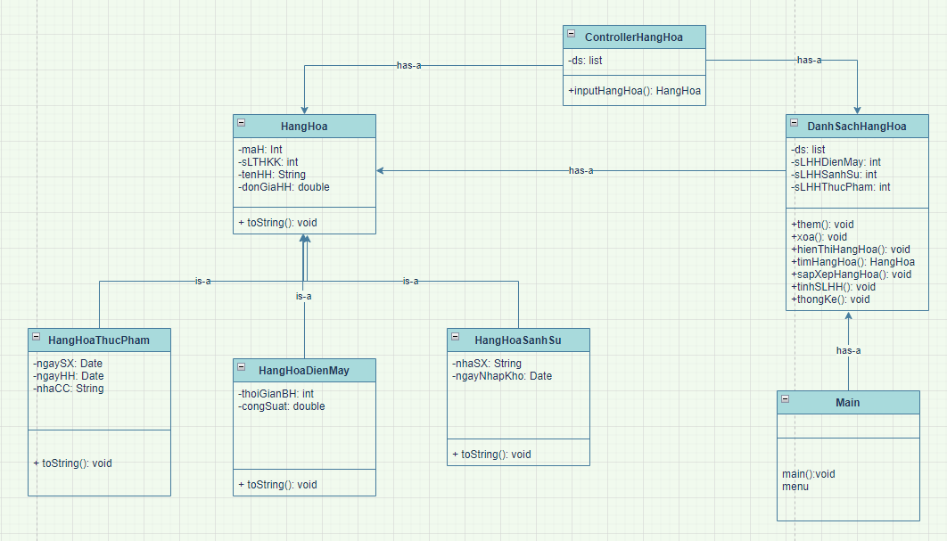

1. Sơ đồ menu của chương trình

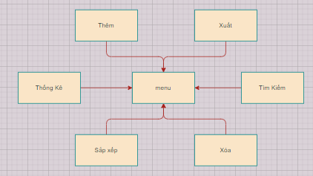

1. **Cài đặt và thử nghiệm**
2. Thêm hàng hóa

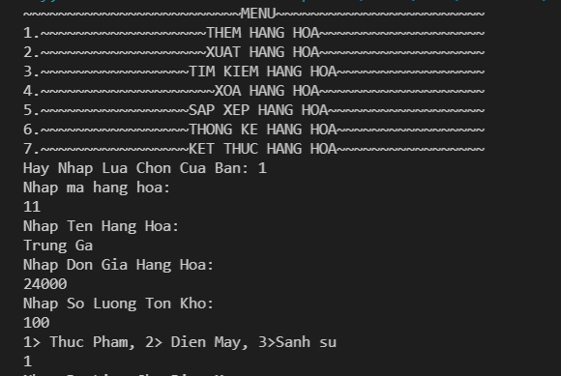

1. Xuất hàng hóa

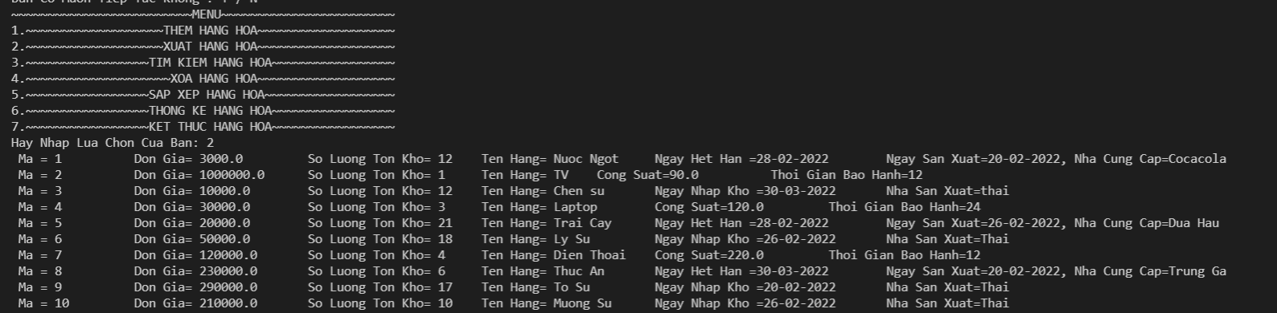

1. Tìm Kiếm hàng hóa

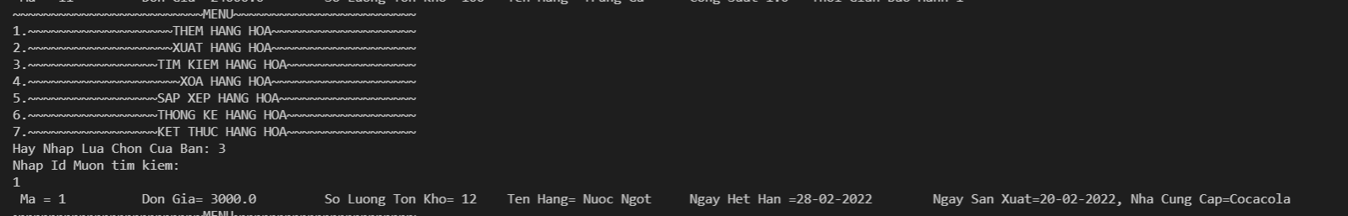

1. Xóa hàng hóa

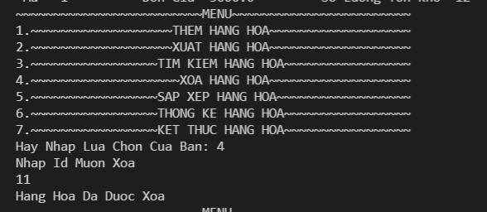

1. Sắp xếp hàng hóa

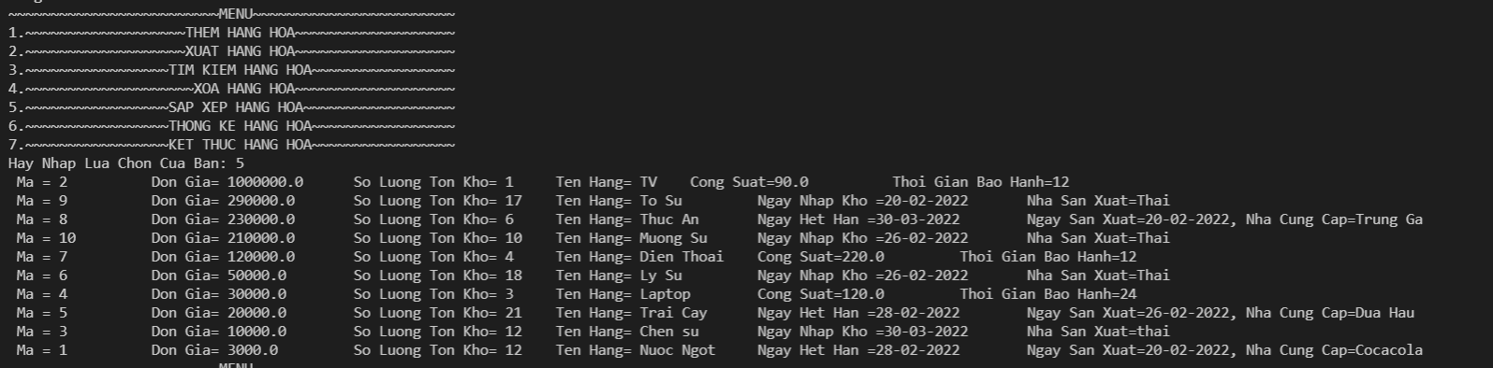

1. Thống kê danh sách hàng hóa

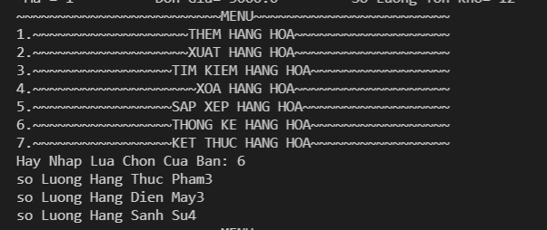

1. **Tổng kết**
2. Kết quả đạt được

* Chương trình quản lí là chương trình tổng hợp gồm các chức năng nhỏ có thể lựa chọn thoải mái như mình mong muốn. Mỗi chức năng xử lí theo từng nhiệm vụ của nó.

1. Ưu và khuyết điểm

* Ưu điểm: Chương trình sử dụng cấu trúc toString, dễ sửa khi có lỗi và có menu cho mình lựa chọn giữa các chức năng, giúp ghi thông tin tốt hơn
* Khuyết điểm: Yêu cầu người dùng phải hiểu chương trình .Một vài chức năng trong menu còn hạn chế nên cần phát triển cho tương lai

1. Hướng phát triển tương lai

* Hoàn thiện chương trình với các chức năng còn hạn chế.
* Cần viết thêm chức năng nâng cao